ANEXO 5 DE LAS REGLAS GENERALES DE COMERCIO EXTERIOR   
PARA 2022

(Publicado en el DOF del 6 de enero de 2022)

**Compilación de criterios normativos y no vinculativos en materia de comercio exterior y aduanal, de conformidad con los artículos 33, fracción I, inciso h), y penúltimo párrafo; y 35 del CFF.**

**CONTENIDO**

**Primero.** Para efectos de la regla 1.1.3. de las RGCE, se dan a conocer los criterios normativos y no vinculativos en materia de comercio exterior y aduanal, conforme a lo siguiente:

**ÍNDICE**

|  |  |
| --- | --- |
|  | **A. Criterios Normativos** |
| 1/LA/N | Valor en Aduana del software, información electrónica o instrucciones contenidas en algún soporte informático. |
| 2/LA/N | Cancelación de patente de agente aduanal por transmisión o declaración de datos distintos. (Derogado) |
| 3/LA/N | Aplicación del artículo 151, fracción II de la Ley, tratándose de mercancías por las que deba pagarse una cuota compenterios RGCE 2022satoria provisional o definitiva. |
| 4/LA/N | Cuando se considera que se desvirtúa el propósito que motivó la exención prevista en las fracciones IX, XVI y XVII del artículo 61 de la Ley Aduanera. |
| 5/LA/N | Patrimonio. Mercancías donadas por extranjeros conforme al artículo 61, fracción IX de la Ley. (Derogado) |
| 6/LA/N | Momento de inicio del plazo de permanencia en territorio nacional de las mercancías importadas temporalmente. (Derogado) |
| 7/LA/N | Las mermas no se encuentran sujetas a algún régimen aduanero. |
| 8/LA/N | Menaje de casa de residentes temporales estudiantes y residentes temporales, no se necesita autorización expresa para importarlos temporalmente. |
| 9/LA/N | Utilización de contenedores y cajas de tráiler importados al amparo de un Programa IMMEX,únicamente para transportar mercancías importadas temporalmente al amparo del mismo. |
| 10/LA/N | Inicio del cómputo del plazo para efectos del retorno de mercancías exportadas definitivamente. |
| 11/RLA/N | Donación de mercancías importadas temporalmente al Fisco Federal. |
| 12/LA/N | No se considerará espontáneo el cumplimiento de obligaciones en materia aduanera, cuando se haya notificado a alguna de las partes el inicio de facultades de comprobación. |
| 13/LA/N | No se acredita la legal estancia y tenencia en territorio nacional de vehículos de procedencia extranjera armados con autopartes importadas definitivamente. |
| 14/LA/N | De una orden de visita domiciliaria se pueden derivar varios procedimientos, cada uno de los cuales se resolverá en forma independiente. |
| 15/RLA/N | No procede la actualización de las cantidades que los importadores determinen a su favor y pretendan compensar. (Derogado) |
| 16/LA/N | Regularización de mercancías cuando se haya dejado sin efectos o se declare la nulidad de la resolución que resolvió que las mercancías pasaron a propiedad del Fisco Federal. |
| 17/LA/N | Notificación realizada a persona diferente del importador o propietario de la mercancía, no se trata de un procedimiento distinto. |
| 18/LA/N | Avisos en materia del RFC, tratándose de recintos fiscalizados concesionados. |
| 1/TLCAN/N | **B. Criterio Normativo del TLCAN (Derogado)**  Régimen de importación temporal de mercancías. Excepciones a lo dispuesto en el artículo 303 del TLCAN. (Derogado)  **C. Criterio no vinculativo** |
| 1/LIGIE/NV | Regla General 2 a). Importación de mercancía sin montar. |

**A. Criterios Normativos**

**1/LA/N Valor en Aduana del software, información electrónica o instrucciones contenidas en algún soporte informático.**

El artículo 64 de la Ley, establece que la base gravable del IGI es el valor en aduana de las mercancías, salvo los casos en los que la ley de la materia establezca otra base gravable.

Para determinar el valor en aduana del software, información electrónica o instrucciones, contenidas en algún soporte, de conformidad con lo establecido por el Comité Técnico de Valoración en Aduana de la Organización Mundial de Comercio, sólo se considerará el valor del soporte informático.

No obstante lo anterior, se podrá considerar como valor en aduana el que señale el importador, siempre que corresponda al asentado en la factura del software, información electrónica o instrucciones, aunque la misma no haga referencia al soporte informático en el cual se contienen.

|  |  |
| --- | --- |
| **Origen** | **Primer Antecedente** |
| 53/2004/LA | Emitido mediante oficio 325-SAT-V-F-96804 del 16 de diciembre de 2004. |

**~~2/LA/N~~ ~~Cancelación de patente de agente aduanal por transmisión o declaración de datos distintos.~~ (Derogado)**

~~Para efectos del artículo 165, fracciones II, inciso a) y VII, inciso a), de la Ley, en los casos de subvaluación de mercancías, será causal de cancelación de la patente de agente aduanal, la declaración inexacta en el pedimento consolidado de los datos en el pedimento, o factura, transmisión electrónica o aviso consolidado a que se refiere el artículo 37-A de la Ley, es decir, cuando se transmita electrónicamente o se declare en el pedimento o en el aviso consolidado, datos distintos a aquellos que en cumplimiento a las obligaciones previstas en la propia Ley le fueron proporcionados por el importador o exportador.~~

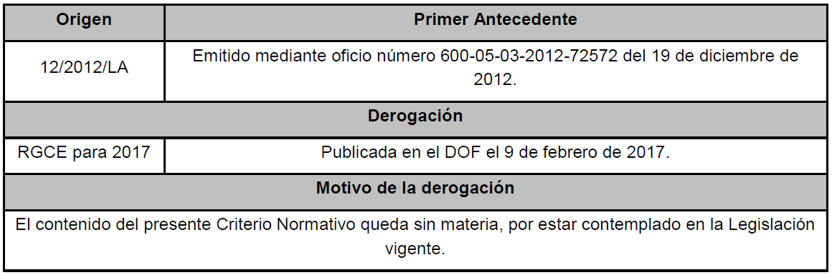

**3/LA/N Aplicación del artículo 151, fracción II de la Ley, tratándose de mercancías por las que deba pagarse una cuota compensatoria provisional o definitiva.**

El artículo 151, fracción II de la Ley, establece, entre otros supuestos, que es procedente el embargo precautorio, cuando se trate de mercancía de importación de la que se omita el pago de cuotas compensatorias.

Por otra parte, el Anexo 22, en el bloque correspondiente a “Partidas”, especifica que, por cada una de las partidas del pedimento, se deberán declarar entre otros datos, la clave del país, grupo de países o territorio de la parte exportadora, que corresponda al origen de las mercancías o donde se produjeron.

Por lo anterior, si durante el reconocimiento aduanero o en el ejercicio de las facultades de comprobación, la autoridad aduanera detecta mercancías por las que deba pagarse una cuota compensatoria provisional o definitiva y algunas de ellas ostenten marcas del país sujeto a dicha cuota, procede el embargo precautorio de todas las mercancías declaradas en la misma partida del pedimento, por considerarse que son originarias de dicho país, en términos de lo establecido en el artículo Tercero del “Acuerdo por el que se establecen las normas para la determinación del país de origen de mercancías importadas y las disposiciones para su certificación, para efectos no preferenciales”.

Lo anterior, sin perjuicio de que proceda el embargo precautorio por incurrir en alguna otra causal prevista en el artículo 151 de la Ley, cuando las mercancías no ostenten marcas o bien teniéndolas, las identifiquen con un país distinto del país de origen declarado en el pedimento, de conformidad con el artículo Cuarto del mismo Acuerdo.

|  |  |
| --- | --- |
| **Origen** | **Primer Antecedente** |
| 3/2010/LA | Emitido mediante oficio 600-05-03-2010-74021 del 30 de junio de 2010. |

**4/LA/N Cuando se considera que se desvirtúa el propósito que motivó la exención prevista en las fracciones IX, XVI y XVII del artículo 61 de la Ley Aduanera.**

El artículo 63 de la Ley, establece que, para los casos de mercancías importadas al amparo de alguna franquicia, exención o estímulo fiscal, éstas no pueden ser enajenadas ni destinadas a propósitos distintos de aquellos que motivaron el beneficio.

Por su parte, el artículo 109 del Reglamento, prevé que las mercancías que se donen deberán destinarse exclusivamente a atender los fines para los que fueron donadas, en caso contrario se entenderá que se desvirtúan los propósitos que motivaron el beneficio de la exención de los impuestos al comercio exterior, en términos del artículo 63 de la Ley, antes citado.

En virtud de los preceptos antes señalados, se desvirtúan los propósitos que motivaron la exención de aranceles a la importación, cuando la Federación, las Entidades Federativas, los Municipios, las demarcaciones territoriales de la Ciudad de México; incluso sus órganos desconcentrados u organismos descentralizados; organismos internacionales de los que México sea miembro de pleno derecho, siempre que los fines para los que dichos organismos fueron creados correspondan a las actividades por las que se puede obtener autorización para recibir donativos deducibles del ISR, o demás personas morales con fines no lucrativos autorizadas para recibir donativos deducibles en los términos de la Ley del ISR, según se trate, enajenen o destinen a propósitos distintos de los que motivaron el beneficio, las mercancías que les fueron donadas al amparo del artículo 61, fracciones IX, XVI y XVII de la Ley, no obstante que la remuneración recibida sirva para la consecución de sus objetivos.

|  |  |
| --- | --- |
| **Origen** | **Primer Antecedente** |
| 3/2003/LA | Emitido mediante oficios 325-SAT-V-F-16744, 325-SAT-V-F-16745, 325-SAT-V-F-16746, 325-SAT-V-F-16747 y 325-SAT-V-F-16748 del 14 de octubre de 2003. |

**~~5/LA/N~~** **~~Patrimonio. Mercancías donadas por extranjeros conforme al artículo 61, fracción IX de la Ley.~~ (Derogado)**

~~Para efectos del artículo 61, fracción IX, inciso a), de la Ley, se entenderá que las mercancías donadas por extranjeros a organismos públicos, así como a personas morales no contribuyentes autorizadas para recibir donativos deducibles en el ISR, forman parte del patrimonio de éstas, por el simple hecho de recibirlas.~~

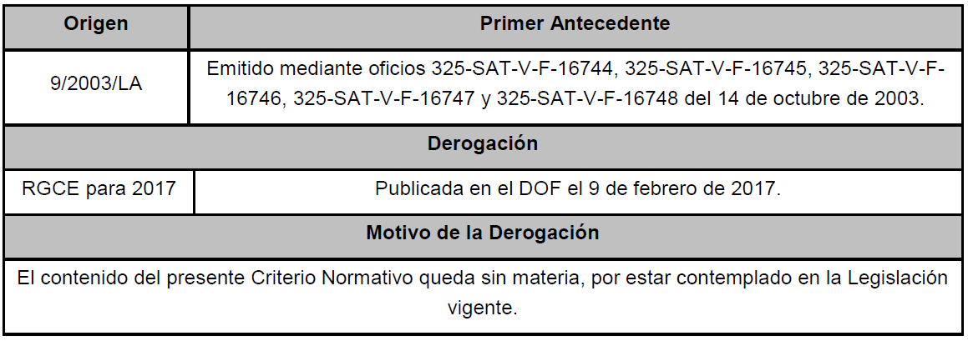

**~~6/LA/N~~ ~~Momento de inicio del plazo de permanencia en territorio nacional de las mercancías importadas temporalmente.~~ (Derogado)**

~~La importación temporal de mercancías consiste en la entrada de éstas al país para permanecer en él por tiempo limitado y con una finalidad específica, siempre que retornen al extranjero, en los plazos previstos en el artículo 106 de la Ley.~~

~~Por su parte, el artículo 173 del Reglamento, precisa que el cómputo del plazo de permanencia en territorio nacional de las mercancías importadas temporalmente por las empresas con Programa IMMEX, establecido en el artículo 108 de la Ley, inicia con la activación del mecanismo de selección automatizado y se cumpla con los requisitos y formalidades del despacho aduanero.~~

~~De la lectura armónica a los citados preceptos, se desprende que en los casos de importación temporal, el cómputo del plazo de permanencia en territorio nacional,~~ ~~inicia una vez que se haya activado el mecanismo de selección automatizado, cumplidos los requisitos y las formalidades del despacho aduanero cuando conforme al artículo 107 de la Ley, se requiera utilizar un pedimento para su despacho.~~

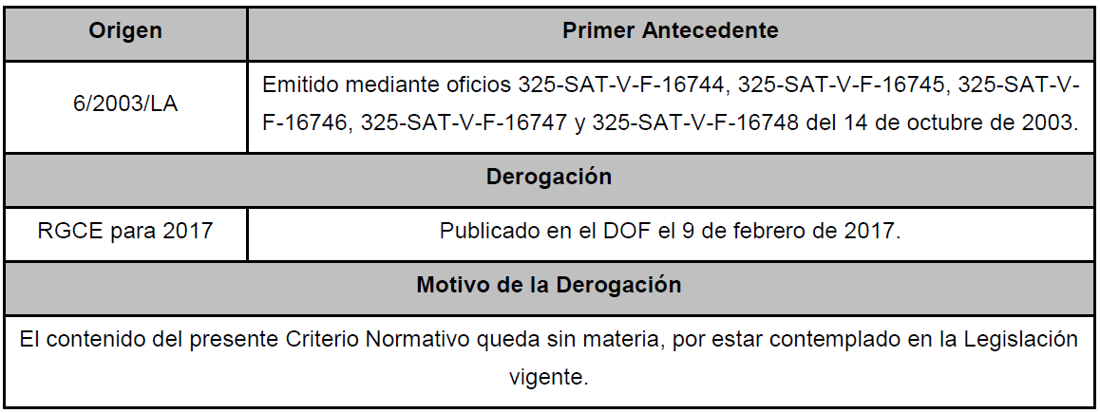

**7/LA/N Las mermas no se encuentran sujetas a algún régimen aduanero.**

El artículo 2, fracción XI de la Ley, define a las mermas como los efectos que se consumen o pierden en el desarrollo de procesos productivos y cuya integración al producto no puede comprobarse.

Por su parte el artículo 109, primer párrafo de la Ley, establece la obligación a las empresas con Programas IMMEX, de declarar las mermas y desperdicios que no sean retornados al extranjero, para que, en su caso, dichas empresas conviertan la importación temporal en definitiva, aclarando en su tercer párrafo que las mermas y desperdicios de las mercancías importadas temporalmente al amparo de su Programa IMMEX, no se considerarán importadas definitivamente siempre que los desperdicios se destruyan y se cumpla con las disposiciones de control que establece el Reglamento.

En consecuencia, la destrucción a que hace referencia el artículo 109, tercer párrafo de la Ley, sólo es aplicable para los desperdicios por lo que las mermas no estarán condicionadas a que los desperdicios se destruyan para dejar de considerarse importadas temporalmente, toda vez que conforme a lo establecido en el artículo 2, fracción XI de la Ley, las mermas se consumen o pierden en el desarrollo del proceso productivo, dejando de existir y por lo tanto éstas no pueden encontrarse sujetas a algún régimen aduanero.

|  |  |
| --- | --- |
| **Origen** | **Primer Antecedente** |
| 41/2003/LA | Emitido mediante oficios 325-SAT-V-F-16744, 325-SAT-V-F-16745, 325-SAT-V-F-16746, 325-SAT-V-F-16747 y 325-SAT-V-F-16748 del 14 de octubre de 2003. |

**8/LA/N Menaje de casa de residentes temporales estudiantes y residentes temporales, no se necesita autorización expresa** **para importarlos temporalmente.**

El artículo 106, fracción IV, inciso b), de la Ley, establece que los menajes de casa de mercancía usada propiedad de un residente temporal y residente temporal estudiante, podrán permanecer en territorio nacional por el plazo que dure su condición de estancia, incluyendo sus renovaciones, siempre que se cumplan los requisitos señalados en el Reglamento.

Al respecto, el artículo 159 del Reglamento establece como requisitos acreditar la condición de estancia, señalar el lugar de residencia en territorio nacional, describir los bienes que integran el menaje de casa, manifestar a la autoridad aduanera la obligación de retornar la mercancía y, en su caso, dar aviso respecto a un cambio de domicilio.

De los preceptos antes citados se advierte que no se requiere autorización expresa de la autoridad aduanera, para tramitar la importación temporal de menajes de casa de mercancía usada, propiedad de residentes temporales estudiantes y residentes temporales; debiendo únicamente cumplir ante la aduana con los requisitos señalados en el artículo 159 del Reglamento.

|  |  |
| --- | --- |
| **Origen** | **Primer Antecedente** |
| 27/2003/LA | Emitido mediante oficios 325-SAT-V-F-16744, 325-SAT-V-F-16745, 325-SAT-V-F-16746, 325-SAT-V-F-16747 y 325-SAT-V-F-16748 del 14 de octubre de 2003. |

**9/LA/N Utilización de contenedores y cajas de tráiler importados al amparo de un Programa IMMEX, únicamente para transportar mercancías** **importadas temporalmente al amparo del mismo.**

El artículo 108, párrafo tercero, fracción II de la Ley, establece que los contenedores y cajas de tráiler importados temporalmente por empresas con Programa IMMEX, podrán permanecer hasta por 2 años en territorio nacional en los términos de dicho Programa.

Para efectos de lo anterior, las empresas con Programa IMMEX, únicamente podrán utilizar los contenedores y cajas de tráiler que hayan importado temporalmente al amparo de su Programa, para transportar en territorio nacional, las mercancías importadas al amparo de su Programa o aquellas que conduzcan para la exportación de sus productos.

|  |  |
| --- | --- |
| **Origen** | **Primer Antecedente** |
| 18/2003/LA | Emitido mediante oficios 325-SAT-V-F-16744, 325-SAT-V-F-16745, 325-SAT-V-F-16746, 325-SAT-V-F-16747 y 325-SAT-V-F-16748 del 14 de octubre de 2003. |

**10/LA/N Inicio del cómputo del plazo para efectos del retorno de mercancías exportadas definitivamente.**

El artículo 103 de la Ley, establece que una vez efectuada la exportación definitiva de mercancías nacionales o nacionalizadas, éstas podrán ser retornadas al país sin realizar el pago del IGI, siempre que las mercancías no hubieran sido modificadas en el extranjero, ni haya transcurrido más de un año desde su salida del territorio nacional.

Para efectos de lo anterior, el plazo de un año se computará a partir de la fecha de activación del mecanismo de selección automatizado consignado en el pedimento de exportación; tratándose de pedimentos consolidados, se computará a partir de la fecha de pago.

|  |  |
| --- | --- |
| **Origen** | **Primer Antecedente** |
| 12/2005/LA | Emitido mediante oficio 325-SAT-09-V-C-83350 del 31 de mayo de 2006. |

**11/RLA/N Donación de mercancías importadas temporalmente al Fisco Federal.**

Conforme a lo dispuesto en los artículos 106 y 108 de la Ley, las mercancías importadas temporalmente, deberán retornarse al extranjero dentro del plazo autorizado, de lo contrario, se encontrarán ilegalmente en el país.

Los artículos 164 y 172, primer párrafo del Reglamento, establecen los supuestos y el procedimiento para realizar la donación al Fisco Federal de mercancías importadas temporalmente, en vez de retornarlas o destruirlas.

De los citados preceptos, se desprende que la donación de mercancías importadas temporalmente al Fisco Federal, deberá realizarse dentro del plazo que las mercancíastengan autorizado para su importación temporal, pues de lo contrario se encontrarían de manera ilegal en el país, al haber concluido el régimen al que fueron destinadas.

|  |  |
| --- | --- |
| **Origen** | **Primer Antecedente** |
| 13/2005/LA | Emitido mediante oficio 325-SAT-09-V-C-83350 del 31 de mayo de 2006. |

**12/LA/N No se considerará espontáneo el cumplimiento de obligaciones en materia aduanera, cuando se haya notificado a alguna de las partes el inicio de facultades de comprobación.**

El artículo 41, último párrafo de la Ley, señala que las autoridades aduaneras deben notificar a los importadores y exportadores, así como a los agentes aduanales o agencias aduanales o, en su caso, a los apoderados aduanales, de cualquier procedimiento que se inicie con posterioridad al despacho aduanero, fuera del recinto fiscal, por lo que las facultades de comprobación se considerarán iniciadas cuando la autoridad aduanera notifique por primera vez a cualquiera de las partes.

Por lo anterior, cuando el importador, exportador, agente aduanal, agencia aduanal o, en su caso, el apoderado aduanal, realice el cumplimiento de alguna obligación aduanera, es decir, retornar mercancía fuera de plazo, cumplir con alguna regulación y restricción no arancelaria, pago de contribuciones o rectificación al pedimento, entre otros, éste no se considerará espontáneo, si previamente fue notificado el inicio de facultades de comprobación a alguna de las partes a las que se refiere la Ley y el presente criterio.

|  |  |
| --- | --- |
| **Origen** | **Primer Antecedente** |
| 25/2003/CFF | Emitido mediante oficios 325-SAT-V-F-16744, 325-SAT-V-F-16745, 325-SAT-V-F-16746, 325-SAT-V-F-16747 y 325-SAT-V-F-16748 del 14 de octubre de 2003. |

**13/LA/N No se acredita la legal estancia y tenencia en territorio nacional de vehículos de procedencia extranjera armados con autopartes importadas definitivamente.**

El artículo 146, fracciones I y III de la Ley, establece que la tenencia, transporte o manejo de mercancías de procedencia extranjera con excepción de las de uso personal, deberá ampararse con la documentación aduanera que acredite su legal importación, la documentación electrónica o digital prevista en las disposiciones legales aplicables y en las Reglas que para tal efecto emita el SAT, o el CFDI expedido de conformidad con lo establecido en el artículo 29-A del CFF, según corresponda.

Por otra parte, conforme a lo establecido en el artículo 196, fracción I de la Ley, cuando en diversos actos se introduzcan o extraigan del país mercancías presentándolas desmontadas o en partes, se considera cometida una sola infracción cuando la importación o la exportación de mercancías consideradas como un todo, requiera de un permiso otorgado por la autoridad competente y las partes individualmente no lo requieran, casos en los cuáles deberá considerarse como un todo aquellas mercancías incompletas o sin terminar, que presenten ya las características esenciales de la mercancía completa o terminada, condición que no se presenta en las autopartes.

En consecuencia,no se considerará que se acredita la legal tenencia y estancia en territorio nacional, de aquellos vehículos automotores de procedencia extranjera armados con autopartes importadas legalmente de forma definitiva, es decir, que cuenten con el pedimento de importación respectivo de la autoparte o con el CFDI expedido de conformidad con lo establecido en el artículo 29-A del CFF, toda vez que lo que acreditan dichos pedimentos o comprobantes es únicamente la legal tenencia y estancia de una o más de las autopartes utilizadas y no así la del vehículo.

|  |  |
| --- | --- |
| **Origen** | **Primer Antecedente** |
| 36/2001/LA | Emitido mediante oficio 325-SAT-IV-A-31123 del 14 de septiembre de 2001. |

**14/LA/N De una orden de visita domiciliaria se pueden derivar varios procedimientos, cada uno de los cuales se resolverá en forma independiente.**

El artículo 42, fracciones III y V, inciso e) del CFF, faculta a las autoridades fiscales a practicar visitas a los contribuyentes, entre otros, a fin de verificar el cumplimiento de las disposiciones fiscales y aduaneras, dentro de las cuales se encuentra la revisión de la contabilidad, bienes y comprobar la legal propiedad, posesión, estancia, tenencia o importación de las mercancías de procedencia extranjera.

Al respecto, el artículo 150 de la Ley, faculta a la autoridad aduanera a levantar el acta de inicio del PAMA cuando con motivo del ejercicio de facultades de comprobación, se embarguen precautoriamente mercancías en los términos previstos en la Ley.

Por su parte, el artículo 155 de la Ley establece que si durante la práctica de una visita domiciliaria, la autoridad encuentra mercancía extranjera cuya legal estancia en el país no se acredite, se procederá a efectuar el embargo precautorio en los casos previstos en el artículo 151 en relación con el 150 de la Ley. En estos casos, el acta de embargo con el que se da inicio del PAMA hará las veces de acta final en la parte de la visita que se relaciona con la mercancía embargada, señalando el mismo artículo 155 de la Ley la forma en que se sustanciará el procedimiento.

En consecuencia, la resolución que se emita en el PAMA será independiente de la que se dicte con motivo de la visita domiciliaria relacionada con otras infracciones que incluso pueden dar lugar a otras acciones contra el visitado, ya que ambas se rigen por procedimientos y plazos distintos.

|  |  |
| --- | --- |
| **Origen** | **Primer Antecedente** |
| 33/2003/LA | Emitido mediante oficios 325-SAT-V-F-16744, 325-SAT-V-F-16745, 325-SAT-V-F-16746, 325-SAT-V-F-16747 y 325-SAT-V-F-16748 del 14 de octubre de 2003. |

**~~15/RLA/N No procede la actualización de las cantidades que los importadores determinen a su favor y pretendan compensar.~~ (Derogado)**

~~El artículo 138 del Reglamento establece que los importadores y exportadores que determinen cantidades a su favor por declaraciones complementarias derivadas de pagos de impuestos al comercio exterior podrán compensar las cantidades que determinen a su favor contra su respectivo impuesto al comercio exterior, que estén obligados a pagar, sin que se señale que deban actualizarse dichas cantidades.~~

~~Por su parte, el artículo 23 del CFF, establece que los contribuyentes obligados a pagar mediante declaración, podrán optar por compensar las cantidades que tengan a favor contra las que estén obligados a pagar por adeudo propio o por retención a terceros, siempre que ambas deriven de impuestos federales distintos de los que se causan con motivo de la importación, para tal efecto, bastará que efectúen la compensación de dichas cantidades actualizadas.~~

~~En tal virtud, las cantidades que los importadores determinen a su favor por concepto de impuestos al comercio exterior y pretendan compensar en términos del artículo 138 del Reglamento no se actualizan, toda vez que el citado precepto no establece tal circunstancia; adicionalmente, no le resulta aplicable de manera supletoria el artículo 23 del CFF, toda vez que regula los impuestos federales distintos de los que se causen con motivo de la importación.~~

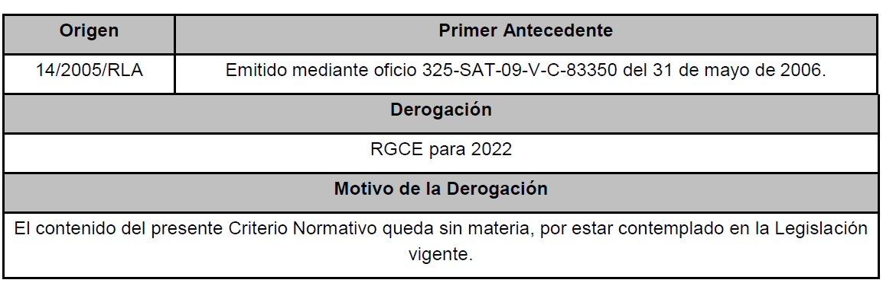

**16/LA/N Regularización de mercancías cuando se haya dejado sin efectos o se declare la nulidad de la resolución que resolvió que las mercancías pasaron a propiedad del Fisco Federal.**

El artículo 101 de la Ley, establece que las personas que tengan en su poder por cualquier título, mercancías de procedencia extranjera, que se hubieran introducido al país sin haberse sometido a las formalidades del despacho que señala dicho ordenamiento, podrán regularizarlas importándolas definitivamente previo pago de las contribuciones, las cuotas compensatorias que, en su caso correspondan y previo cumplimiento de las demás regulaciones y restricciones no arancelarias, sin perjuicio de las infracciones y sanciones que procedan y sin que aplique la regularización cuando las mercancías hayan pasado a propiedad del Fisco Federal.

Por su parte, el artículo 157, quinto párrafo de la Ley, establece que el particular que obtenga una resolución administrativa o judicial firme, que ordene la devolución o el pago del valor de la mercancía o, en su caso, que declare la nulidad de la resolución que determinó que la mercancía pasó a propiedad del Fisco Federal, y acredite mediante documento idóneo tener un derecho subjetivo legítimamente reconocido sobre la mercancía, podrá solicitar la devolución o el pago del valor de la misma.

Por lo anterior, aun cuando se haya dejado sin efectos o declarado la nulidad lisa y llana o bien, para efectos de la resolución que determinó que la mercancía pasó a propiedad del Fisco Federal, se considera que la irregularidad de dicha mercancía persiste y, al devolverla ésta continúa estando en el país sin haberse sometido a las formalidades de despacho aduanero previstos en la Ley, por lo que cuando dichas mercancías aún se encuentren en resguardo de la autoridad aduanera, el interesado podrá regularizarlas de conformidad con lo previsto en el artículo 101 de la Ley, independientemente de que la mercancía se encuentre sujeta al ejercicio de facultades de comprobación.

|  |  |
| --- | --- |
| **Origen** | **Primer Antecedente** |
| 16/LA/N | Emitido mediante las RGCE para 2019 publicadas en el DOF el 24 de junio de 2019, Anexo 5, publicado en el DOF el 28 de junio de 2019. |

**17/LA/N Notificación realizada a persona diferente del importador o propietario de la mercancía, no se trata de un procedimiento distinto.**

El artículo 52, último párrafo de la Ley Aduanera, establece que, salvo prueba en contrario, se presume que la introducción de mercancías al territorio nacional o la extracción del mismo se realiza por el propietario, poseedor o tenedor de las mercancías; el remitente en exportación o el destinatario en importación; o bien, el mandante en actos que haya autorizado.

Por su parte, el artículo 150 de la Ley Aduanera establece que las autoridades aduaneras levantarán el acta de inicio del Procedimiento Administrativo en Materia Aduanera, cuando con motivo del reconocimiento aduanero, de la verificación de mercancías en transporte o por el ejercicio de facultades de comprobación, embarguen precautoriamente mercancías. En dicha acta se deberá señalar, entre otra información, que el interesado cuenta con un plazo de diez días hábiles, contados a partir del día siguiente a aquel en que surta efectos la notificación, a fin de ofrecer pruebas y formular los alegatos que a su derecho convenga.

Conforme a lo anterior, la autoridad aduanera puede dar inicio del Procedimiento Administrativo en Materia Aduanera notificando el acta respectiva al poseedor o tenedor de las mercancías, debiendo además notificar al presunto propietario o importador de las mismas cuando el procedimiento se inicie con posterioridad al despacho aduanero fuera del recinto fiscal a efecto de que, acreditando dicho carácter, también comparezca y presente las pruebas y alegatos que a su derecho convenga. Para lo anterior, la autoridad aduanera podrá solicitar a quien atendió la diligencia, proporcione los datos que permitan su localización, lo cual deberá asentarse en el acta de notificación.

En ese sentido, la notificación del acta de inicio del Procedimiento Administrativo en Materia Aduanera al presunto propietario o importador de la mercancía no se trata de un nuevo o diverso procedimiento al que fue notificado el poseedor o tenedor, toda vez que la autoridad aduanera hace del conocimiento del mismo a todos los interesados en salvaguarda del derecho humano de audiencia consagrado en los artículos 14 y 16 de la Constitución Política de los Estados Unidos Mexicanos.

|  |  |
| --- | --- |
| **Origen** | **Primer Antecedente** |
| 17/LA/N | Emitido mediante la Quinta Resolución de Modificaciones a las RGCE para 2020 publicada en el DOF el 27 de mayo de 2021. |

**18/LA/N Avisos en materia del RFC, tratándose de recintos fiscalizados concesionados.**

El artículo 14 de la Ley Aduanera establece que el SAT podrá otorgar concesión para que los particulares presten los servicios de manejo, almacenaje y custodia de mercancías en inmuebles ubicados dentro de los recintos fiscales, los cuales se denominan recintos fiscalizados concesionados. Dicha concesión incluirá el uso, goce o aprovechamiento del inmueble donde se prestarán los servicios y para obtenerla, se deberá acreditar estar al corriente en el cumplimiento de sus obligaciones fiscales, entre otras. La concesión se podrá otorgar hasta por un plazo de veinte años, el cual podrá prorrogarse a solicitud del interesado por un plazo igual, siempre que entre otros requisitos, se sigan cumpliendo los previstos para su otorgamiento y con las obligaciones derivadas de la misma ya que, en caso contrario, el SAT podrá revocarla conforme a lo señalado en el artículo 144-A de la Ley Aduanera.

Por su parte, el artículo 27 del CFF establece como obligaciones en materia del RFC, entre otras, que tanto las personas físicas como morales deberán solicitar su inscripción y proporcionar la información relacionada con su identidad, domicilio y, en general, sobre su situación fiscal, mediante los avisos que se establecen en su Reglamento, el cual en su artículo 29, fracciones VIII y IX dispone que se presentarán los avisos de apertura y cierre de establecimientos, sucursales, locales, puestos fijos o semifijos, lugares en donde se almacenen mercancías y, en general, cualquier local o establecimiento que se utilice para el desempeño de actividades.

En virtud de lo anterior, aun cuando los lugares antes citados se encuentren dentro de algún recinto fiscal, los recintos fiscalizados concesionados deberán dar el aviso de apertura o cierre correspondiente a efecto de seguir cumpliendo con los requisitos previstos para el otorgamiento de su concesión y que la misma no le sea revocada.

|  |  |
| --- | --- |
| **Origen** | **Primer Antecedente** |
| 18/LA/N | Emitido mediante la Quinta Resolución de Modificaciones a las RGCE para 2020 publicada en el DOF el 27 de mayo de 2021. |

**~~B. Criterio Normativo del TLCAN~~ (Derogado)**

**~~1/TLCAN/N~~ ~~Régimen de importación temporal de mercancías. Excepciones a lo dispuesto en el artículo 303 del TLCAN.~~ (Derogado)**

~~Las mercancías no originarias que sean importadas temporalmente a territorio nacional al amparo de un programa de diferimiento de aranceles, para ser sometidas a un proceso de reempaque y posteriormente sean reexportadas a un país miembro del TLCAN, no les aplica el artículo 303 de dicho Tratado, de conformidad con el párrafo 6, inciso b), del mismo artículo. Sin embargo, si dicha mercancía se somete a un proceso de ensamble, éste se considera un proceso de producción de conformidad con el artículo 415 del citado Tratado, y por lo tanto, las mercancías estarán sujetas al artículo 303 del TLCAN.~~

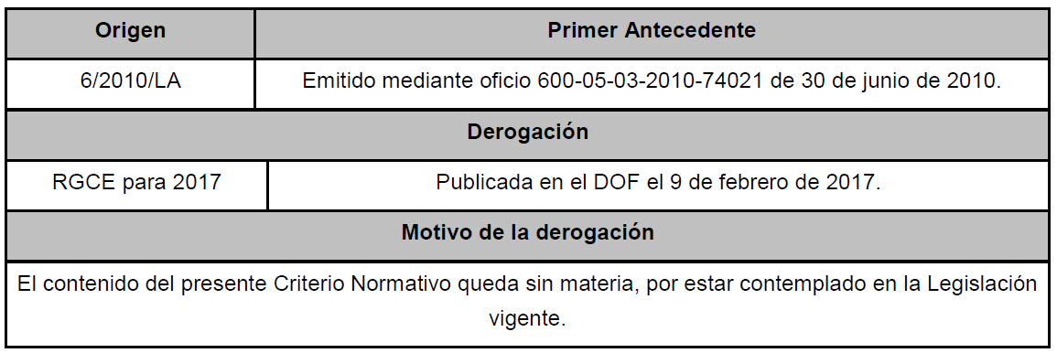

**C. Criterio no vinculativo**

**1/LIGIE/NV Regla General 2 a). Importación de mercancía sin montar.**

El artículo 80 de la Ley, establece que los impuestos al comercio exterior se determinarán aplicando a la base gravable respectiva, la cuota que corresponda conforme a la clasificación arancelaria de las mercancías.

En ese sentido, el artículo 1o. de la LIGIE establece en la tarifa las cuotas que de acuerdo con la clasificación de la mercancía, servirán para determinar los impuestos aplicables.

Por su parte la Regla General 2 a), contenida en el artículo 2o, fracción I de la LIGIE, establece que la mercancía que se importe al territorio nacional desmontada o sin montar todavía, incluso cuando ésta no se encuentre completa o sin terminar, pero ya presente las características esenciales de artículo completo o terminado, se debe clasificar en la fracción arancelaria que le corresponde al artículo completo o terminado.

Por lo anterior, se considera una práctica fiscal indebida:

**I.** No clasificar mercancía desmontada, incluso incompleta o sin terminar, que ya presente las características esenciales del artículo completo o terminado en la fracción arancelaria que le corresponde al artículo completo o terminado.

**II.** Con independencia del régimen aduanero al que se destinen las mercancías introducidas en una o varias operaciones, se proceda a su clasificación de forma individual, cuando constituyen los elementos del artículo completo o terminado, conforme a la Regla General 2 a), contenida en el artículo 2o, fracción I de la LIGIE.

**III.** Asesorar, aconsejar, prestar servicios o participar en la realización o la implementación de cualquiera de las prácticas anteriores.

|  |  |
| --- | --- |
| **Origen** | **Primer Antecedente** |
| 1/LIGIE/NV | Quinta Resolución de Modificaciones a la RMF para 2014, publicada en el DOF el 16 de octubre de 2014 y su Anexo 3 de la RMF, publicado en el DOF el 17 de octubre de 2014. |

**Segundo**. Los criterios derogados continuarán surtiendo efecto respecto de las situaciones jurídicas o de hecho que en su momento regularon.